DB-HJ543 反渗透膜分离制高纯水实验装置
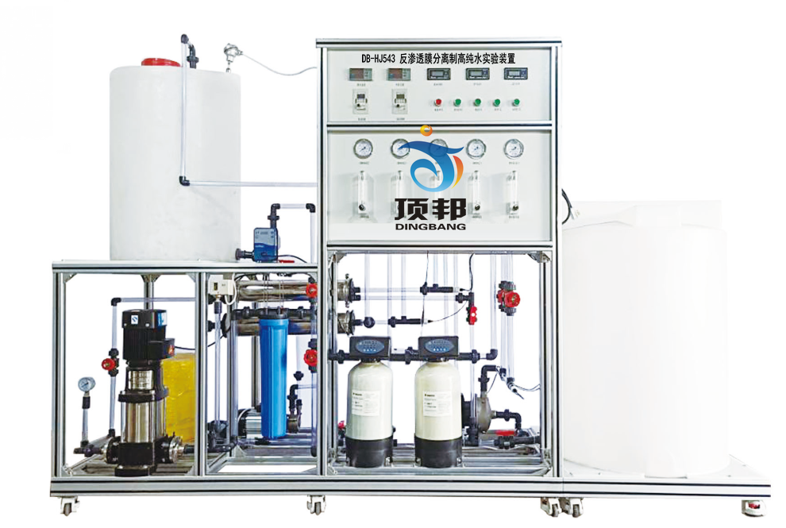
技术指标 | 说 明
装置特点 | 1、加压动力组件采用不锈钢多级高压离心泵，具有高压力、高效率、耐腐蚀、自吸能力强等优点，压力、流量可自由调节。  2、整体结构紧凑，操作简单，运行体积小。  3、系统采用透明塑料管路及配件，承压高、耐腐蚀、且密封性好。
装置功能 | 1、装置以反渗透膜技术为核心，包括预处理（包括多介质、活性炭吸附和微孔滤过滤）、反渗透装置，具有典型的膜分离法制备纯水流程。  2、装置体现反渗透膜工作原理，能够对进水、浓缩液、纯水等流程操作教学。  3、装置能够在线检测原水、一级产水、二级产水的指标。  4、高压泵作为动力元件教学单元，培养学生了解工作原理和实际操作流程。
主要配置 | 双级低压反渗透膜、全自动预过滤、加药泵、玻璃钢加压容器、水箱、增压泵、高压泵、微滤组件、压力表、液体流量计、管路、阀门、高品质铝合金型材框架。
公用设施 | 水：装置自带水箱，连接自来水。实验时由水箱循环泵送入系统，循环使用。  电：电压AC220V，功率2.0KW，标准三相四线制。每个实验室需配置1～2个接地点（安全地及信号地）。  实验物料：自来水或聚乙二醇。
技术参数 | 1、反渗透膜组件：双级低压反渗透膜，带不锈钢外壳。纯水通量≥50L/h，脱盐率≥98%；常压～1.0MPa，进水pH值：3.0～12，最高进水温度45℃。  2、φ200*450mm玻璃钢罐活性炭过滤器，带自动多功能控制阀和滤料、布水器。  3、φ200*450mm玻璃钢罐石英砂过滤器，带自动多功能控制阀和滤料、布水器。  4、预过滤器：20英寸粗滤器，内装5μm微孔膜折叠滤芯，数量1个。  5、加药泵：隔膜计量泵加入阻垢剂，40L圆形塑料PE黄色加药箱。  6、反渗透动力系统：不锈钢多级立式高压离心泵，功率：0.75KW，流量：2.5m³/h，扬程100m。  7、预处理增压动力系统为不锈钢离心泵：扬程25m，功率0.55KW 。  8、原料储槽：容积≥300L，材质为工程加厚PE；纯水箱：容积100L，材质为透明有机玻璃；浓水箱：容积100L，材质为工程加厚PE。  9、压力就地显示：防震指针式压力表，量程0～1.0MPa和0～0.6MPa。  10、转子流量计：原水流量40～400L/h，淡水流量16-160L/h，浓水流量16-160L/h。  11、电导仪：0～2000μs/cm，在线检测水电导率。  12、管路：透明，壁厚≥2.5mm，透明可视材质。  13、反渗透高压保护开关，1.0MPa，自动复位，延时保护。  14、电压：220V，总功率：2.0kW。  15、电器：接触器、带灯开关、漏电保护空气开关。  16、外形尺寸：2000×550×2000mm（长×宽×高），外形为可移动式设计，带刹车轮，高品质铝合金型材框架，无焊接点，安装拆卸方便，水平调节支撑型脚轮。  17、工程化标识：包含设备位号、管路流向箭头及标识、阀门位号等工程化设备理念配套，使学生处于安全的实验操作环境中，学会工程化管路标识认知，培养学生工程化理念。
测控组成 | 变量 | 检测机构 | 显示机构 | 执行机构
测控组成 | 电导率 | 电导传感器 | 电导率显示仪 | 无
测控组成 | 流量 | 转子流量计 | 转子流量计 | 手动阀控
测控组成 | 膜分离压力 | 指针式压力表 | 压力表就地显示 | 无

